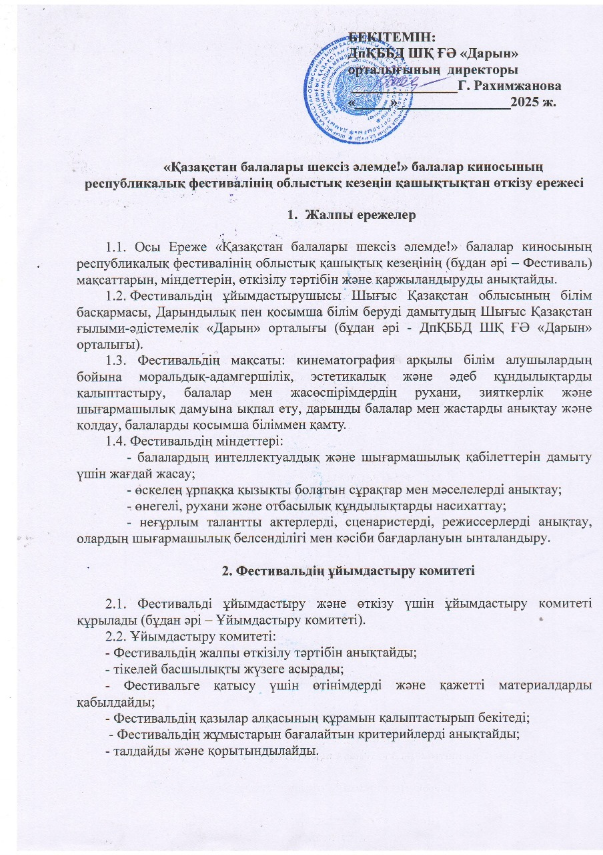

2.3. Қазылар алқасы Фестивальдің жұмыстарын бағалайды, қорытынды шығарады, жеңімпаздар мен жүлдегерлерді анықтайды.
3. Фестиваль өткізу мерзімі мен тәртібі

3.1. Фестивальдің облыстық кезеңі қашықтықтан 2025 жылғы 17 наурызында өткізіледі.
3.2. Фестивальге қатысу үшін http://www.youtube.com каналына МР-4 форматты бейнематериалдарды орналастыру және сілтеме арқылы сұраныс тапсырыру қажет (бейне сапалы, тоқтаусыз бір роликпен жазылуы керек. Әр түрлі үзінділерден «кесінділерге» жол берілмейді).
3.3. Фестивальге бір автор бір фильмнен артық ұсына алмайды.
3.4. Өтінімдер мен байқау жұмыстары (1-қосымша) қалалардың (аудандардың) білім беру бөлімдерінің басшылары қол қойған 2025 жылдың 10 наурызына дейін konkurs.vko@mail.ru электронды поштасына жіберіледі.
3.5. Өтінімге қоса тіркеледі:
- қатысушылар туралы мәліметтер (қатысушының Т.А.Ж, туған жылы, толық жылы, сыныбы, білім беру ұйымы (толық атауы), жоба жетекшісінің Т.А.Ж., жетекшесінің телефон нөмері, жұмысының атауы);
- www.youtube.com каналында MP-4 форматында орналастырылған бейнежазбаға сілтемелер.

4. Фестивальге қатысушылар

4.1. Облыстық Фестивальге жалпы орта және қосымша білім беру ұйымдарының 11-17 жас аралығындағы аудандық/қалалық турдың жеңімпаздары қатыса алады.

5. Фестивальді өткізу тәртібі және шарты

5.1. Фестивальге кез-келген жанрдағы жұмыстар және шығармашылық шешімдер: дәстүрлі немесе сандық технологиялардың көмегімен – видеокамера, фотокамера және ұялы телефонмен түсірілген 3 минутқа дейінгі қысқа метражды фильмдер кейіннен өңдеумен (бейнені құрастыру) қабылданады.
5.2. Фестиваль келесі номинациялар бойынша өткізіледі:
1) ОЙЫНДЫ КИНО – операторлық және режиссерлік, актерлік ойындар өнері көмегімен түсірілген сюжетті (ойдан шығарылған немесе нақты оқиға желісі бойынша) шығарма;
2) STOP-MOTION-видео – технологиясымен құрылған видео, сюжетті шығарма. Таңдап алынған видеодан немесе фотокамерадан түсірілген кадрларды тізбектей монтаждалатын ролик;
3) ҮЗДІК ӘЛЕУМЕТТІК ЖАРНАМА – қалың көрермен аудиториясының назарын қоғам мәселелеріне аудару үшін қысқа жарнамалық хабарлама;
4) ҮЗДІК БЕЙНЕКЛИП, БЕЙНЕРОЛИК – көркем авторлық тұжырымдаманы қамтитын және оны білдіру үшін бейне техникасы мен компьютерлік өңдеудің соңғы құралдарын қолданатын бейне;
5) ТЕЛЕВИЗИЯЛЫҚ СЮЖЕТ – отбасы тарихы, туған өлке, мектеп және басқа да қызықты оқиғалар туралы қысқаша ақпаратты қамтитын кинохроника;
6) БАЛАЛАРҒА АРНАЛҒАН ЕҢ ЖАҚСЫ ТЕЛЕБАҒДАРЛАМА – балалардың өмірін бейнелейтін жеке эпизодтар, көріністері бар қысқа метражды фильм;
7) ҮЗДІК ҒЫЛЫМИ-КӨРКЕМ ФИЛЬМ – ғылыми-зерттеу, ғылыми-көпшілік, оқу киносы.
5.3. Жазбалар келесі критерийлер бойынша бағаланады:
1) тақырыпты ашу тереңдігі, өзектілігі, эмоциялық әсері;
2) режиссерлік және операторлық өнері (түсірілімнің күрделілігі, техникалық сапасы, бейнесуреттің анықтығы және дыбыстың сапасы, монтаждау өнері);
3) музыкалық сүйемелдеу.
5.4. Жазбалардың мазмұнына қойылатын талаптар:
- өмір, жұмыс, балалардың қызығушылықтары, олардың армандары;
- салауатты өмір салтын насихаттау;
- мейірімділік және қайырымдылық таныту;
- әлеуметтік құзыреттілік, білім алушыларды өз халқының мәдени дәстүрлеріне, жалпыадамзаттық құндылықтарға баулу;
- ұрпақтар диалогі;
- қоршаған орта экологиясы және оны қорғау;
- отансүйгіштік қасиеттерді таныту және өз тілін үйренуге қызығушылық.
5.5. Конкурстық жұмыстарды рәсімдеуге қойылатын техникалық талаптар.
Видеосының форматы: mp4 (16.9 көлденең түсірелген видео). Жұмыста видеофильмдерден алынған видео, фото, интервью, блиц-сұрақтар, көркем суреттер мен титрлар, фрагменттер, музыка, кадр сыртындағы дыбыстар, видеофильмдерден алынған фрагменттерді қолданылады. Жұмыстың қысқаша сипаттамасында немесе титрде фильмде қолданылған материалдардың авторлары көрсетілуі тиіс.
Фестивальға ұсынылған фильмнің дыбысталуынан немесе бейнеленуінен ақауы бар материалдар байқауға жіберілмейді.
Фильм бөтен авторлық құқықты бұзбауы керек. Фильмде нәсілдік, ұлтаралық, діни ымырасыздық элементтері, азаматтардың құқықтары мен қадір-қасиетін зорлық-зомбылыққа және бұзуға шақырулар болмауы, Қазақстан Республикасының заңнамасына қайшы келмеуі тиіс.
5.6. Фестивальдің ұйымдастырушылары байқауға қатысқан жұмыстарды бұқаралық ақпарат құралдарында авторды көрсете отырып жариялауға құқылы.

6. Фестивальді қорытындылау және жеңімпаздарды марапаттау

6.1. Фестивальдың жеңімпаздары Гран-при, I, II, III дәрежелі дипломдармен марапатталады. Фестиваль қорытындысы бойынша барлық қатысушыларға сертификаттар беріледі, жеңімпаздары баспа форматында дипломдармен марапатталады.
6.2. Фестивальдің қорытындысы https://www.shygysdaryn.kz/ сайтында орналастырылады.
Анықтама телефоны: 8 (72732) 75-26-91.

7. Фестиваль-байқауды қаржыландыру

7.1. Іс-шараны қаржыландыруды бекітілген сметаға сәйкес ШҚО ББ ДпҚББД ШҚ ҒӘ «Дарын» орталығы жүзеге асырады.

